ĐỀ ÔN TẬP HỌC KÌ 2 – Năm học
Môn TOÁN Lớp 10
Thời gian làm bài 90 phút

Câu 1:
1) Giải các bất phương trình sau:
a) 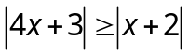 b) 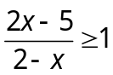
2) Cho các số a, b, c ≥ 0. Chứng minh: 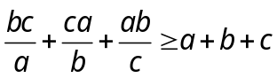

Câu 2: Cho phương trình: 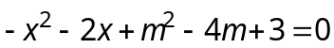
a) Chứng minh phương trình luôn có nghiệm
b) Tìm m để phương trình có 2 nghiệm trái dấu

Câu 3:
a) Chứng minh đẳng thức sau: 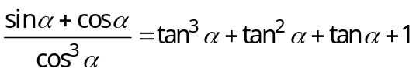
b) Cho sina + cosa = 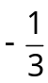 . Tính sina.cosa

Câu 4 : Điểm thi của 32 học sinh trong kì thi Tiếng Anh (thang điểm 100) như sau :

68 79 65 85 52 81 55 65 49 42 68 66 56 57 65 72
69 60 50 63 74 88 78 95 41 87 61 72 59 47 90 74

a) Hãy trình bày số liệu trên dưới dạng bảng phân bố tần số, tần suất ghép lớp với các lớp: .
b) Nêu nhận xét về điểm thi của 32 học sinh trong kì thi Tiếng Anh kể trên ?
c) Hãy tính số trung bình cộng, phương sai, độ lệch chuẩn của các số liệu thống kê đã cho? (Chính xác đến hàng phần trăm ).
d) Hãy vẽ biểu đồ tần suất hình cột để mô tả bảng phân bố tần suất ghép lớp đã lập ở câu a).

Câu 5:
a) Cho đường thẳng d: 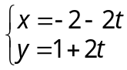 và điểm A(3; 1). Tìm phương trình tổng quát của đường thẳng (Δ) qua A và vuông góc với d.
b) Viết phương trình đường tròn có tâm B(3; –2) và tiếp xúc với (Δ′): 5x – 2y + 10 = 0.
c) Lập chính tắc của elip (E), biết một tiêu điểm của (E) là F₁(–8; 0) và điểm M(5; –3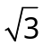) thuộc elip.

--------------------Hết-------------------
Họ và tên thí sinh: . . . . . . . . . . . . . . . . . . . . . . . . . . . . . SBD :. . . . . . . . . .

ĐÁP ÁN ĐỀ ÔN TẬP HỌC KÌ 2 – Năm học
Môn TOÁN Lớp 10
Thời gian làm bài 90 phút
Câu 1:
1) Giải các bất phương trình sau:
a)
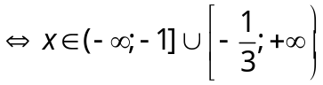
b) 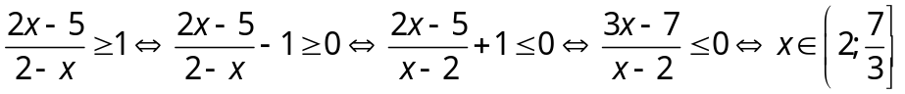
2) Vì a, b, c ≥ 0 nên các số 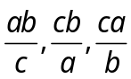 đều dương.
Áp dụng BĐT Cô-si ta có:
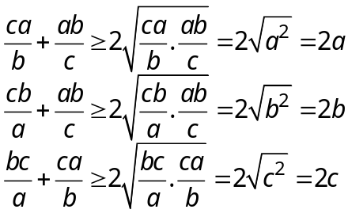
Cộng các bất đẳng thức trên, vế theo vế, ta được bất đẳng thức cần chứng minh.
Dấu bằng xảy ra khi và chỉ khi a = b = c.
Câu 2: Cho phương trình: 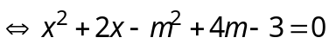
a)
⇒ PT đã cho luôn có nghiệm với mọi m
b) PT có hai nghiệm trái dấu ⇔ ac < 0
Câu 3:
a) 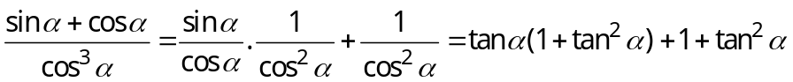
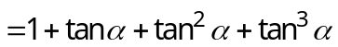
b)
Câu 4:
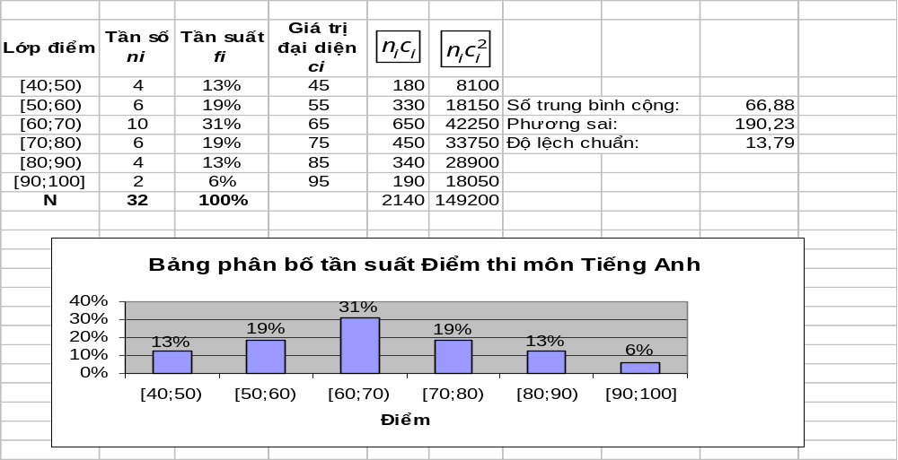
Câu 5:
a) Cho đường thẳng d: và điểm A(3; 1).
• d có VTCP 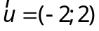
• (Δ) ⊥ d nên cũng là VTPT của (Δ)
• Phương trình tổng quát của (Δ) là
b) B(3; –2), (Δ′): 5x – 2y + 10 = 0.
• Bán kính 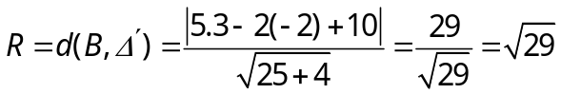
• Vậy phương trình đường tròn: 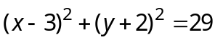
c) F₁(–8; 0) , M(5; 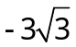)
• Phương trình chính tắc của (E) có dạng 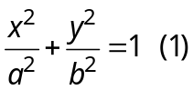
• Vì (E) có một tiêu điểm là 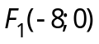 nên ta có c = 8 và 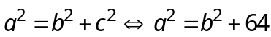
• 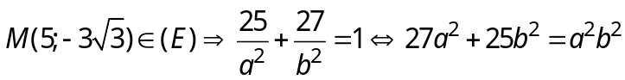
• Giải hệ 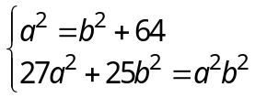 ⇒
⇔ 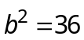 (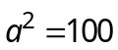)
Vậy phương trình Elip là 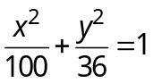

--------------------Hết-------------------

